Акварель
Учитель изо Зубаирова Ж.К.
В статье О.В. Мамонтовой в Большой Советской Энциклопедии мы читаем: "Акварель (французское aquarelle, от итальянского acquerello, от латинского aqua – вода), краски (обычно на растительном клее), разводимые водой, а также живопись этими красками."
Акварельная техника стала развиваться в Китае после изобретения бумаги во II веке нашей эры. В XII—XIII веках бумага получила распространение в Европе, прежде всего в Испании и Италии. Предшественницей акварельной техники в Европе была роспись по сырой штукатурке (фреска), позволявшая получать сходные эффекты.
В Европе акварельная живопись вошла в употребление позже других родов живописи. Из первостепенных художников Ренессанса значительный след в акварели оставили Дюрер, чей «Заяц» стал хрестоматийной работой, затем акварели отдали дань Антонис ван Дейк, Клод Лоррен и Джованни Кастильоне.

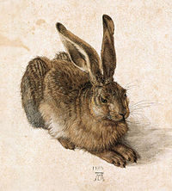
Альбрехт Дюрер, Заяц, 1502, Акварель, Музей в Вене.
Акварель - удивительная краска! Она способна передать самые тонкие оттенки цвета, показать нежный трепет листьев, встревоженных легким ветерком, прозрачную синеву неба, воздушную легкость облаков... Техника акварели очень удобна именно для передачи атмосферных явлений. Главное качество акварели - прозрачность. Бумага должна быть абсолютно белой, тогда и краски на ней заиграют во всю силу. Акварель разводится при помощи воды до состояния прозрачности и наносится на бумагу широкими пятнами, известными под названием «размывки». Участки белой бумаги часто оставляют не закрашенными, чтобы создать эффект просвечивания, а пятна акварели затекают друг на друга, образуя градации тона (постепенный переход от одного цвета к другому). Акварель не выносит затертости и сразу выдает ваши ошибки и неловкие попытки их исправить. Акварель - самостоятельная техника живописи, а не просто вспомогательный рисунок для будущей вашей работы. Научившись рисовать акварелью, вы почувствуете, как увереннее становится рука, насколько легче вам даются другие живописные материалы!
Среди казахстанских художников признанным мастером акварели является Абылхан Кастеев. На протяжении всей жизни художник отдавал предпочтение акварели. В ней он был свободен и точен одновременно. В акварелях Кастеева покоряют ясность и простота, тонкость цветовых вибраций и их отклик в душе художника. Виртуозно владея цветом, художник работал в акварели словно скульптор, мазок за мазком выстраивая пространство произведения. Акварельные пейзажи зачаровывают зрителя своей искренностью и любовью к родному краю. Даже небольшие по формату рисунки исполнены особым обаянием. Писатель Юрий Домбровский, который бесконечно нежно любил Алматы, Казахстан, однажды напишет: «Хочется очень долго стоять перед акварелью Кастеева, дышать ее воздухом и проникаться ее тишиной. Надо быть очень тонким художником, чтобы создать такую нежную и такую тонкую тишину».
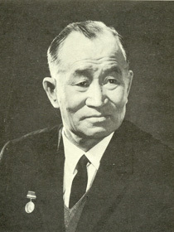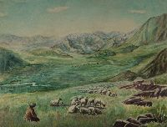
А.Кастеев
«Горный пейзаж» , 50-60-е, бумага, акварель, 39х49

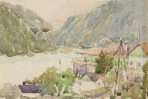
«В предгорьях Алматы», 1950-1960-е гг.
Бумага, акварель; 18х26

